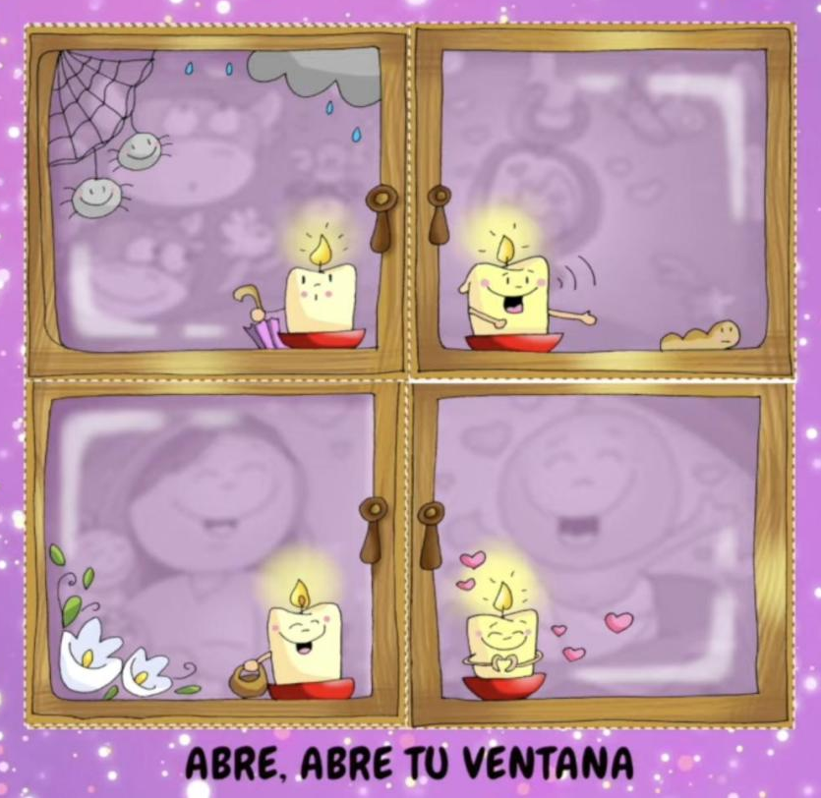
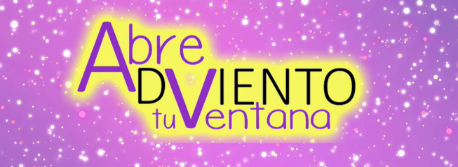
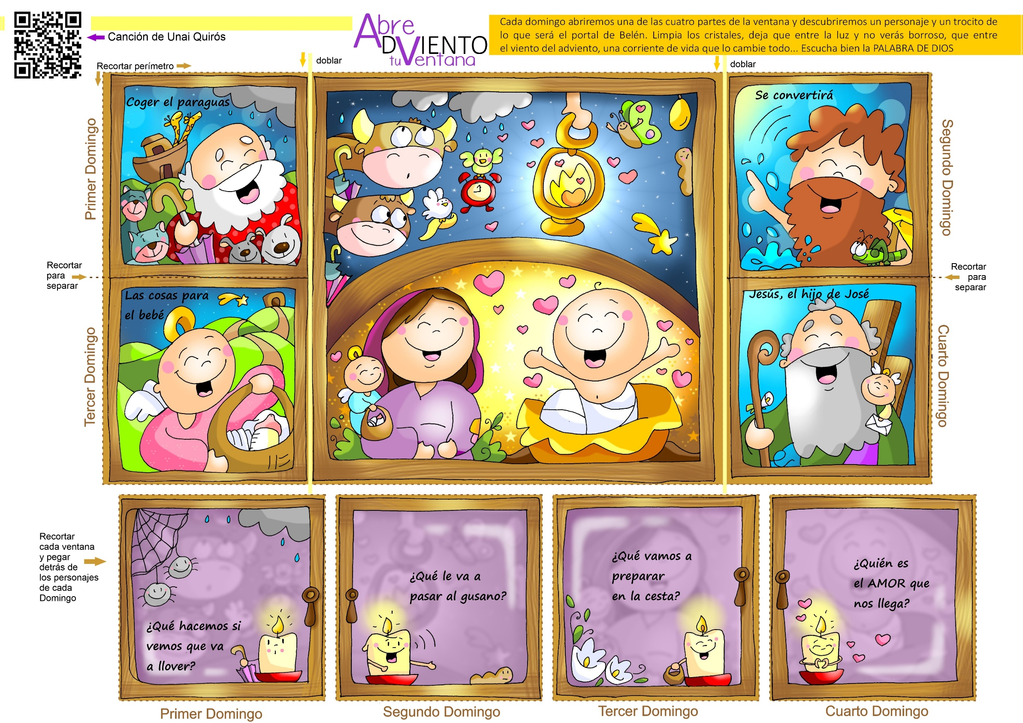
7-12-2025
Adviento 2ºA
Juan Bautista avisa: viene la Luz, conviértete como el gusano
se convierte en mariposa

